**专辑英文名**: Wiener Philharmoniker 175th Anniversary Edition  
**专辑中文名**: 维也纳爱乐乐团175周年纪念套装44CD+1DVD  
**别名**: WPO 175th Ann. 44CDs + 1DVD [DG]  
**艺术家**: Various Artist  
**古典类型**: 全集作品  
**资源格式**: flac整轨+cue，2 Channels，44.1K，16bits

**发行时间**: 2017年3月18日  
**地区**: 德国  
**语言**: 英语

**【专辑介绍】**  
自从1842年的3月28日，德国作曲家暨指挥家奥图·尼可莱指挥维也纳爱乐第一场音乐会之后，175年以来维也纳爱乐一直都是代表着最正统、最丰厚的传统德奥管弦乐之声。其无可比拟的黄金音色，以及无懈可击、滴水不露的合奏密度，注定是永远不会在世界最伟大乐团的排行榜中缺席。  
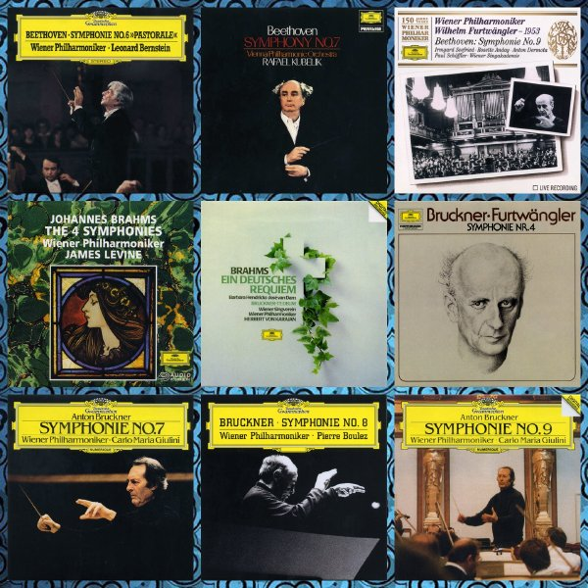  
维也纳爱乐的成员来自于维也纳国家歌剧院，在音乐会演出时称为「维也纳爱乐管弦乐团」。维也纳爱乐常驻团员大约有120名，为了因应更大型的管弦乐作品(如马勒等)，可以征招歌剧院其他团员，对于大型管弦乐作品的诠释有着极大的弹性。维也纳爱乐所合作的指挥家，无一不是乐坛的重要耆老大师及当红指挥；1933年起，乐团不设常任指挥，定期演奏会等音乐会由乐团自主决定，所合作的指挥、独奏家、声乐家等也都由乐团来遴选，比起其他乐团有着更高度的自主权。  
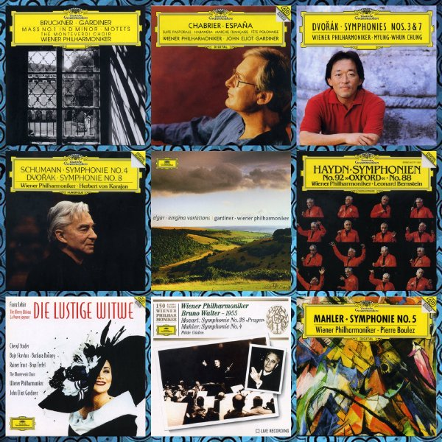  
每年1月1日在俗称金厅的维也纳乐友协会大厅所举行的新年音乐会，也都是乐坛开年的头一桩大事。今年是乐团创立175周年，与乐团有长久合作关系的DG唱片，特地精挑细选出最足以代表维也纳爱乐厚实瑰美迷人音色的44张专辑，所合作指挥如福特万格勒、华尔特、伯恩斯坦、贝姆、卡拉扬、阿巴多、布列兹、贾第纳、李汶、普列文、提勒曼、哈农库特等，都是乐坛的传奇大师，最后加收一张1989年小克莱巴所指挥新年音乐会DVD，这场音乐会一直是各界乐评一致认为最传奇杰出的新年音乐会之一。纪念套装包装采上开抽取式，专辑保留原始封面，解说册包含许多珍贵的维也纳爱乐历史照片，并请乐团史料室主任Silvia Kargl博士撰写乐团相关历史，相当具有收藏价值。  
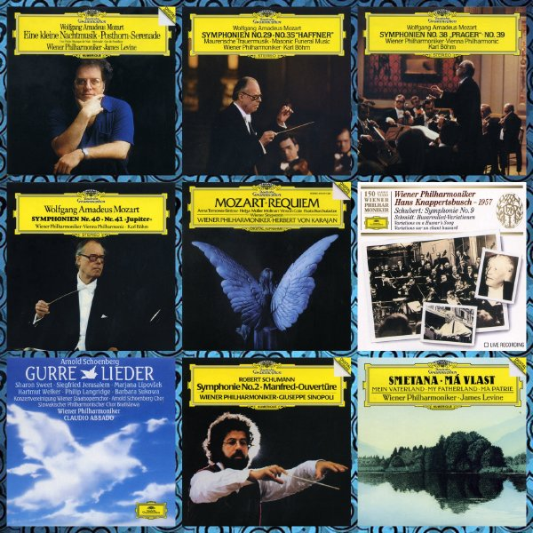  
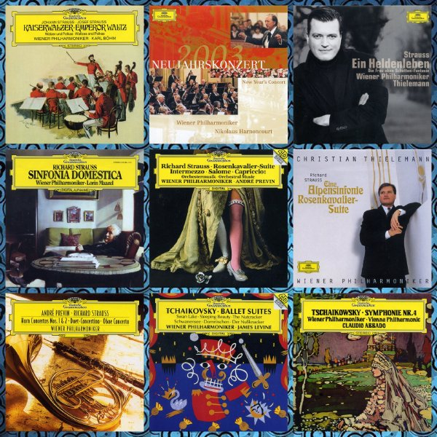  
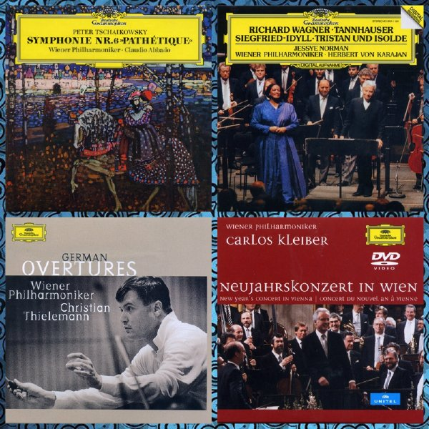  
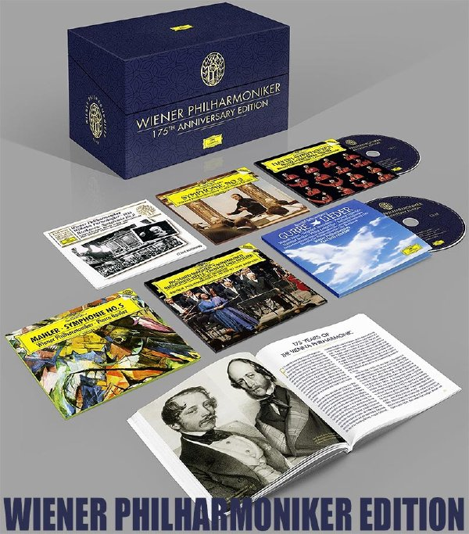  
维也纳爱乐乐团介绍  
<http://m.sohu.com/n/485249065/>  
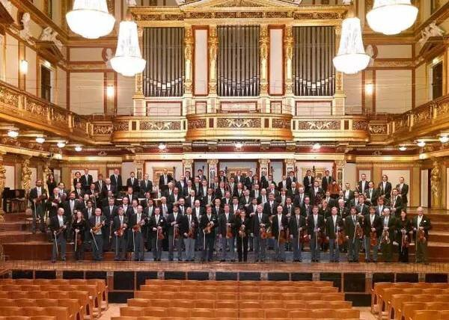

CD1  
贝多芬：第五、六交响曲  
伯恩斯坦(1977、78)  
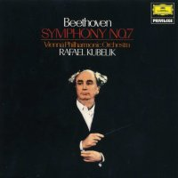  
CD2  
贝多芬：第七交响曲  
库贝利克(1975)  
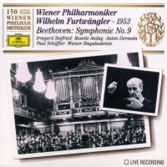  
CD3  
贝多芬：第九交响曲  
富尔特文格勒(1953)  
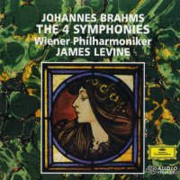  
CD4-6  
勃拉姆斯：第1-4交响曲，女中音狂想曲，悲剧序曲  
詹姆斯.莱文(1992-95)  
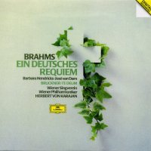  
CD7  
勃拉姆斯：德意志安魂曲  
卡拉扬(1983)  
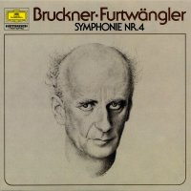  
CD8  
布鲁克纳：第四交响曲  
福尔特文格勒(1951)  
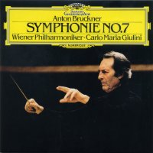  
CD9  
布鲁克纳：第七交响曲  
朱里尼(1986)  
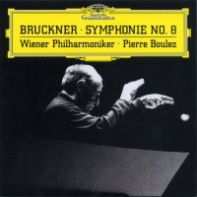  
CD10  
布鲁克纳：第八交响曲  
布列兹(1996)  
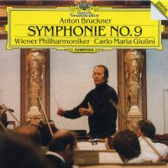  
CD11  
布鲁克纳：第九交响曲  
朱里尼(1988)  
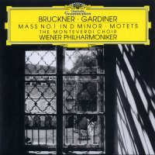  
CD12  
布鲁克纳：赞美诗  
加德纳(1996)  
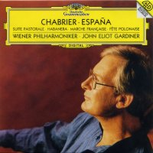  
CD13  
夏布里埃：管弦乐作品集  
加德纳(1995)  
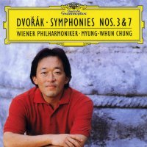  
CD14  
德沃夏克：第三、第七交响曲  
郑明勋(1995)  
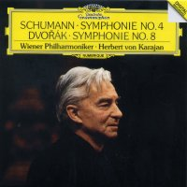  
CD15  
舒曼：第四交响曲  
德沃夏克：第八交响曲  
卡拉扬(1987,1985)  
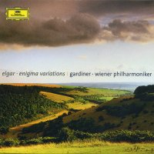  
CD16  
埃尔加：谜语变奏曲，安乐乡，引子与快板  
加德纳(1998)  
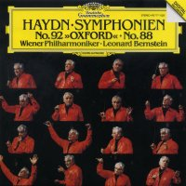  
CD17  
海顿：第88、92(牛津)交响曲  
伯恩斯坦(1984)  
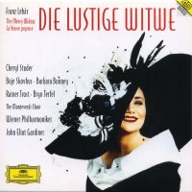  
CD18  
莱哈尔：风流寡妇  
加德纳(1994)  
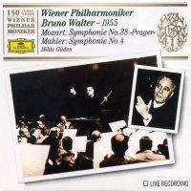  
CD19  
莫扎特：第38交响曲“布拉格”  
马勒：第四交响曲  
瓦尔特(1955)  
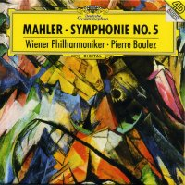  
CD20  
马勒：第五交响曲  
布列兹(1996)  
CD21  
莫扎特：弦乐小夜曲，邮号小夜曲  
莱文(1982)  
CD22  
莫扎特：第29、35(哈夫纳)交响曲  
伯姆(1980)  
CD23  
莫扎特：第38(布拉格)、39交响曲  
伯姆(1979)  
CD24  
莫扎特：第40、41(朱庇特)交响曲  
伯姆(1976)  
CD25  
莫扎特：安魂曲  
卡拉扬(1986)  
CD26  
舒伯特：第九交响曲“伟大”  
施密特：匈牙利轻骑兵之歌变奏曲  
克纳佩茨布什(1957)  
CD27-28  
勋伯格：古雷之歌  
阿巴多(1992)  
CD29  
舒曼：第二交响曲，曼弗雷德序曲  
辛诺波利(1983)  
CD30-31  
斯美塔那：我的祖国，《被出卖的新嫁娘》选曲  
莱文(1986)  
CD32  
约翰.施特劳斯：圆舞曲与波尔卡  
伯姆(1971-72)  
CD33-34  
2003年维也纳新年音乐会  
哈农库特  
CD35  
理查.施特劳斯：英雄的生涯，没有影子的女人  
蒂勒曼(2002)  
CD36  
理查.施特劳斯：家庭交响曲  
马泽尔(1983)  
CD37  
理查.施特劳斯：歌剧《间奏曲》、《随想曲》、《莎乐美》中的管弦乐曲  
普列文(1992)  
CD38  
理查.施特劳斯：阿尔卑斯山交响曲，玫瑰骑士组曲  
蒂勒曼(2000)  
CD39  
理查.施特劳斯：双簧管协奏曲，两首圆号协奏曲，双重协奏曲  
普列文(1996)  
CD40  
柴可夫斯基：天鹅湖、睡美人、胡桃夹子组曲  
莱文(1992)  
CD41  
柴可夫斯基：第四交响曲  
阿巴多(1975)  
CD42  
柴可夫斯基：第六交响曲  
阿巴多(1973)  
CD43  
瓦格纳：《唐豪塞》序曲，齐格弗里德牧歌，《特里斯坦与伊索尔德》前奏曲及爱之死  
卡拉扬(1987)  
CD44  
门德尔松、尼古拉、瓦格纳、韦伯的序曲集  
蒂勒曼(2002)  
DVD  
1989年维也纳新年音乐会